20. jún 2023

Spoločnosť Henkel Slovensko poskytla materiálnu pomoc najzraniteľnejšej skupine obyvateľstva **–** seniorom

**Bratislava – Podpora seniorov a zraniteľných skupín obyvateľstva je pre spoločnosť Henkel Slovensko mimoriadne dôležitá. Pravidelne pomáha organizáciám a podporuje projekty, ktoré seniorom prinášajú lepší a kvalitnejší život. Tentokrát poskytla produktovú pomoc Evanjelickej diakonii ECAV v Bratislave a Fóru pre pomoc starším v Prievidzi.**

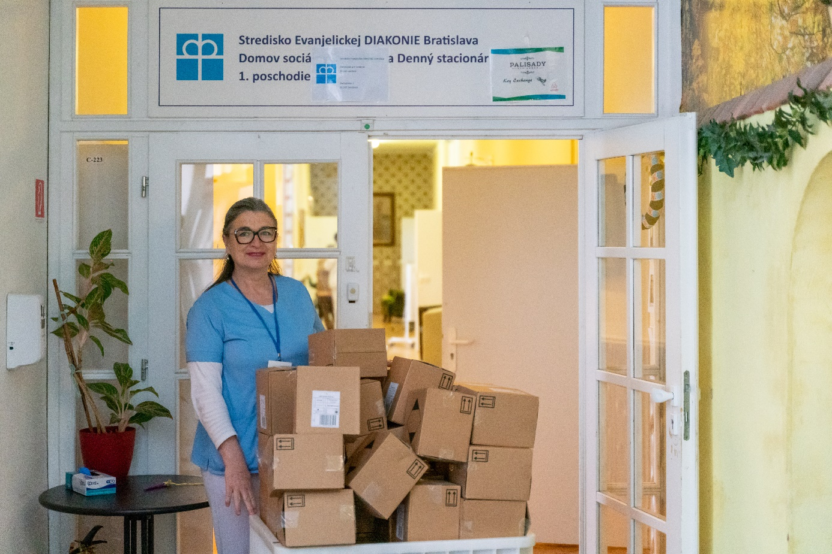

Spoločnosť Henkel Slovensko podporila Evanjelickú diakoniu ECAV produktovou pomocou.

Evanjelická diakonia ECAV poskytuje služby rôznym cieľovým skupinám, predovšetkým seniorom. Dar v podobe dezinfekčných gélov bol odovzdaný jej stredisku v Bratislave, odkiaľ ho preberú ďalšie pracoviská na Slovensku. *„V dare v podobe dezinfekčných gélov od spoločnosti Henkel Slovensko vidíme viaceré prepojenia s našou prácou, keďže symbolika rúk ako podania pomoci sa spája s naším poslaním. Spoločnosť Henkel Slovensko môže byť hrdá na svoje produkty, ktoré skvalitňujú život mnohým ľuďom a my sa rovnako snažíme poskytovať kvalitné služby na uľahčenie života ľudí v seniorskom veku,*“ komentovala Ľubica Szabóová Vysocká, riaditeľka ED ECAV na Slovensku.

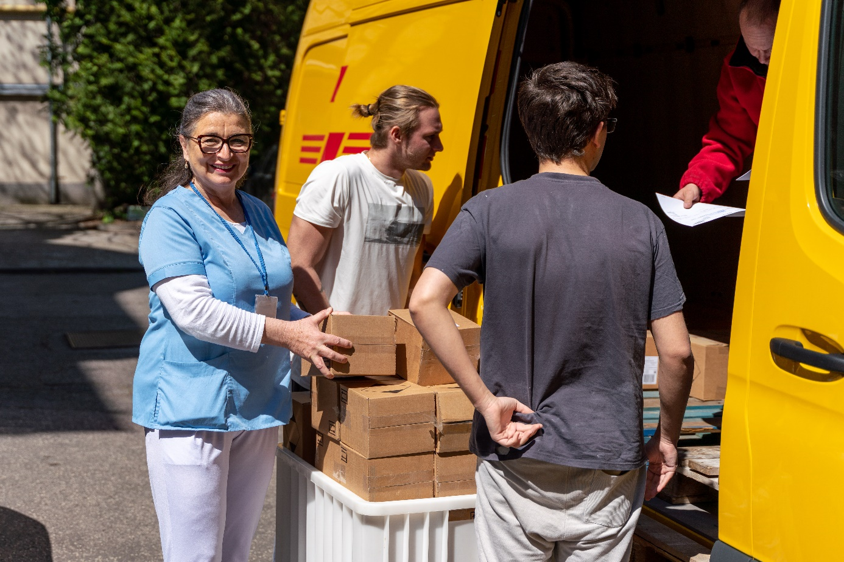

Spoločnosť Henkel Slovensko v rámci lokálnej stratégie spoločenskej zodpovednosti dlhodobo pomáha materiálne aj dobrovoľnícky.

*„Máme za sebou náročné obdobie pandémie, kedy sa hygiena rúk ukázala ako účinná cesta k znižovaniu rizika nákazy. Čistote rúk nás popri mnohých iných užitočných veciach učili práve naši rodičia a starí rodičia, ktorí si za to zaslúžia naše uznanie. V Henkel Slovensko si uvedomujeme dôležitosť podpory seniorov ako jednej z najzraniteľnejších skupín obyvateľstva, ktorá je často prehliadaná. Aj tým, že pomáhame organizáciám zameraným na seniorov, chceme prejaviť úctu a rešpekt staršej generácii,“* vysvetľuje Zuzana Kaňuchová, riaditeľka korporátnej komunikácie Henkel Slovensko, Henkel ČR a Henkel Magyarorzság.

Druhou organizáciou, ktorej spoločnosť Henkel Slovensko darovala produktovú pomoc v podobe dezinfekčných gélov, je Fórum pre pomoc starším so sídlom v Prievidzi. Organizácia sa už vyše 20 rokov venuje ochrane práv seniorov a pomáha tým, ktorí sa ocitnú v ťažkej životnej situácii alebo sú dokonca obeťami násilia, zneužívania či zanedbanej starostlivosti. Pomoc poskytne vybraným združeniam a jednotlivcom v regiónoch, ktorí získajú nielen materiálnu podporu, ale aj pocit, že na nich niekto myslí a ich osud nie je ľuďom ľahostajný.

Spoločnosť Henkel Slovensko sa už od roku 2019 vo svojej komunitnej pomoci a lokálnej stratégii spoločenskej zodpovednosti zameriava na podporu seniorov, zlepšenie starostlivosti o starších a znižovanie rizika generačnej priepasti. Seniorom pomáha prostredníctvom Nadácie Henkel Slovensko, dobrovoľníckeho programu zamestnancov spoločnosti Henkel helps, ako aj materiálne. Len prostredníctvom Nadácie Henkel Slovensko a jej grantových výziev spoločnosť prerozdelila za posledných päť rokov až 232 000 eur a podporila 361 projektov po celom Slovensku.

V uplynulom roku spoločnosť podala pomocnú ruku aj obyvateľom Ukrajiny, ktorí sa ocitli v náročnej situácii, zapojila sa do viacerých humanitárnych iniciatív a poskytla materiálnu aj finančnú pomoc. Zamestnanci spoločnosti pomáhali počas piatich dní voľna, ktoré im špeciálne na tento účel poskytla firma, ale aj vo svojom voľnom čase. Všetci dobrovoľníci, ktorí pomáhali Ukrajine v týchto náročných časoch, získali za svoje úsilie ocenenie Biela vrana.

Spoločnosť Henkel Slovensko taktiež nedávno poskytla materiálnu pomoc aj dobročinným organizáciám ADRA Slovensko a ČERVENÝ NOS darovaním pracích a čistiacich prostriedkov. Spoločnosť sa pravidelne snaží podporovať organizácie, ktoré popri senioroch pomáhajú aj ďalším zraniteľným skupinám či pracujú s utečencami z Ukrajiny. V organizácii ADRA Slovensko pôsobia ako dobrovoľníci aj niektorí zamestnanci, čo je pridaná hodnota popri dobrovoľníckej pomoci.

O Evanjelickej diakonii ECAV na Slovensku

Evanjelická diakonia ECAV na Slovensku je neštátna cirkevná organizácia, ktorú zriadila Evanjelická cirkev augsburského vyznania na Slovensku. V rámci svojej činnosti a pôsobnosti sa zaoberá sociálno-diakonickou prácou, humanitárnou a rozvojovou pomocou, zdravotníckou starostlivosťou, prevenciou pre rôzne sociálne skupiny a vzdelávaním v týchto oblastiach. Uvedené činnosti vykonáva buď priamo cez ústredie a strediská evanjelickej diakonie, alebo v súčinnosti so zborovými diakoniami, alebo na báze spolupráce s pridruženými organizáciami.

Fórum pre pomoc starším

Fórum pre pomoc starším je občianske združenie založené v roku 2000, ktorého cieľom je presadzovať a chrániť práva seniorov. Fórum prevádzkuje bezplatné poradenské centrum a krízovú Senior linku, má 829 členov a členských organizácií s národnou i regionálnou pôsobnosťou. Je členom medzinárodnej siete ECEN (sieť organizácií východnej a strednej Európy, ktorá sa zaoberá problematikou starších), organizácie AGE (európska platforma seniorov v Bruseli) a Help the Age v Londýne. Organizuje množstvo podujatí na národnej úrovni v podobe konferencií, workshopov, prieskumov a ankiet, ktoré sú podnetom na riešenie problematiky starnutia spolu s celoslovenským ocenením starších Senior roka. Každoročne vydáva časopis pre seniorov s názvom Fórum seniorov.

O spoločnosti Henkel

Vďaka svojim značkám, inováciám a technológiám je spoločnosť Henkel svetovým lídrom na trhoch s priemyselným a spotrebným tovarom. Obchodná divízia Adhesive Technologies je globálnym lídrom na trhu so spojovacími a lepiacimi materiálmi, tmelmi a funkčnými nátermi. Obchodná divízia Consumer Brands sa drží na popredných miestach na mnohých svetových trhoch predovšetkým v segmentoch vlasovej kozmetiky a pracích a čistiacich prostriedkov pre domácnosť. Medzi tri najsilnejšie značky spoločnosti patria Loctite, Persil a Schwarzkopf. Vo finančnom roku 2021 vykázala spoločnosť Henkel obrat vo výške viac než 20 mld. eur a upravený prevádzkový zisk približne vo výške 2,7 mld. eur. Prioritné akcie spoločnosti Henkel sú kótované na nemeckom akciovom indexe DAX. Udržateľnosť už dlhodobo patrí medzi tradičné priority spoločnosti Henkel, pričom na plnenie konkrétnych cieľov má spoločnosť vypracovanú jasnú stratégiu dlhodobej udržateľnosti. Spoločnosť Henkel bola založená v roku 1876 a dnes celosvetovo zamestnáva viac než 50 000 zamestnancov, ktorých spája silná firemná kultúra, spoločné hodnoty a spoločné poslanie: „Pioneers at heart for the good of generations“. Viac informácií nájdete na stránkach [www.henkel.com](http://www.henkel.com).

O spoločnosti Henkel Slovensko

Na Slovensku pôsobí Henkel vo všetkých troch strategických oblastiach už od roku 1991 a zároveň je HENKEL SLOVENSKO spol. s r. o. pôsobiskom najväčšej expertnej pobočky Global Business Solutions+ spoločnosti Henkel celosvetovo. Global Business Solutions+ Bratislava ‏(GBS+ Bratislava) patrí od svojho založenia v roku 2006 k dôležitej súčasti spoločnosti Henkel, zabezpečujúcej služby v Európe a globálne vo viac než 30 jazykoch. V súčasnosti zamestnáva viac než 1 600 pracovníkov. HENKEL SLOVENSKO spol. s r. o. predáva viac ako 50 značiek a dnes zamestnáva, spolu s GBS+ Bratislava, viac ako 1 800 zamestnancov. Viac informácií nájdete na stránke [www.henkel.sk](http://www.henkel.sk).

Kontakt

Martina Poliačková

Account Manager, Agentúra Seesame

Telefón: +421 907 726 211

E-mail: [poliackova@seesame.com](mailto:poliackova@seesame.com)